实验三 三相半波整流电路

电阻负载：

一、仿真步骤

1．启动MATLAB，进入SIMULINK后新建一个仿真模型的新文件。并布置好各元器件。如下列图所示：

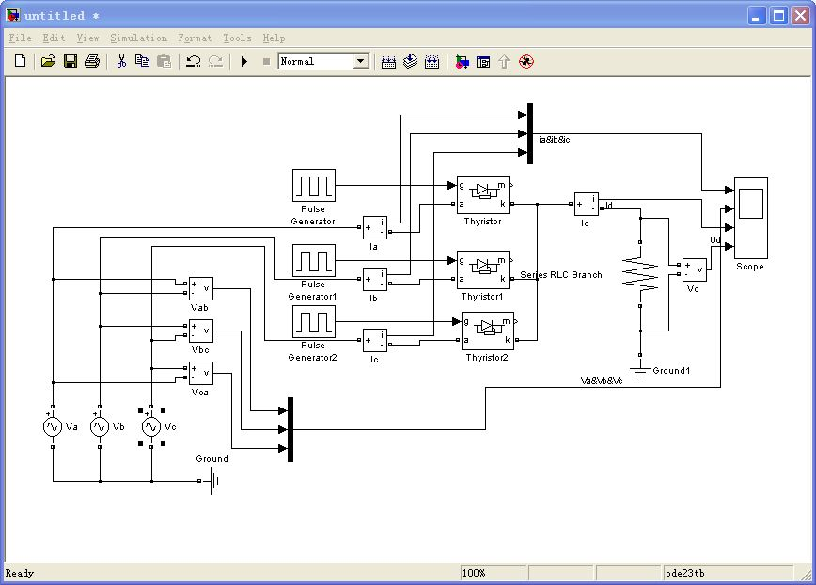

图6.1

2．参数设置。

电源参数设置：电压设置为380V，频率设为50Hz。要注意初相角的设置，a相的电压源设为0，b相的电压源设为-120，c相的电压源设为-240。

负载参数设置：电阻设为1，电感为0，电容无穷大inf。

脉冲参数设置：触发信号的参数设置是本例的难点。本例中有三个触发脉冲，由电路原理可知触发角依次相差120度。因为电源电压频率为50Hz，故周期设置为0.02s，脉宽可设为2，振幅设为5。延迟角的设置要特别注意，在三相电路中，触发延时时间并不是直接从a换算过来，由于a角的零位定在自然换相角，所以在计算相位延时时间时要增加30度相位。因此当a＝0度时，延时时间应设为0.0033。其计算可按以下公式：

t=〔α+30〕T/360。

触发角a＝0度时，延迟角依次设置为：0.00167，0.00837，0.01507

触发角a＝30度时，延迟角依次设置为：0.0033，0.01，0.0167

触发角a＝45度时，延迟角依次设置为：0.00417，0.01087，0.01757

触发角a＝60度时，延迟角依次设置为：0.005，0.0117，0.0184

晶闸管参数设置：

图6.2

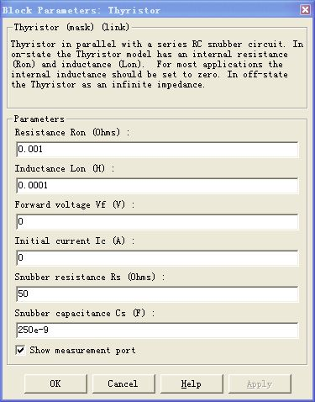

二、模型仿真

设置好后，即可开始仿真。选择算法为ode23tb，stop time设为0.1。点击开始控件。仿真完成后就可以通过示波器来观察仿真的结果。

以下是分别在0度，30度，45度，60度时的仿真结果。